2023－2024学年第一学期

实 验 报 告


课 程 名 计算机视觉
课 程 号 C01154-C21156-1A
学 生 姓 名 何健锋
学 生 姓 号 32102039
专 业 班 级 软工2104
所 在 学 院 计算机与计算科学学院
指 导 老 师 王军
实验报告日期： 2024 年 3月 9日

浙大城市学院实验报告
实验项目统一编号 | 31C0115401 |  | 实验项目名称 | 基于OpenCV的图像基本操作
实验时间 | 2小时 |  | 实验地点 | 理4-220
小组合作：是 否 |  | 实验人员：
一、实验目的和要求（或设计要求及指标）
目的：通过实验熟悉数字图像的读写、可视化、基本操作；
要求：OpenCV、Numpy实现
- 自选一张RGB彩色图像，编写python版本的opencv代码，实现1）读取图像；2）存为灰度图像（保存为png格式）；3）Matplotlib用4x4的排版显示原始图像以及R、G、B三个通道的图像；
- 对图像分别执行resize（比例自定）、旋转、flip操作，并保存为新图片；
- 将图像的中心点 31x31邻域的值设置为红色，并保存新图片；
- 随机生成两张二值图像A和B，计算两张图像的交集、并集。并用matplotlib进行4x4可视化。

二、实验内容和原理（或设计方案及原理）
参考实验要求

三、主要仪器设备及工具（仪器设备名称、型号规格）或开发设计软件及工具名称
电脑：笔记本电脑+pycharm

四、操作方法与实验步骤（或设计方法与实施过程）
针对四个要求，分别编写4个python脚本。
五、实验数据记录和处理（或设计效果）
将结果贴图到这里，本报告和代码文件一起提交到学在城院
（1）读取图像 （2）存为灰度图像（保存为png格式）
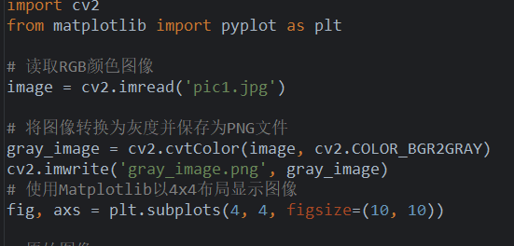

灰度图片
R、G、B三个通道的图像：
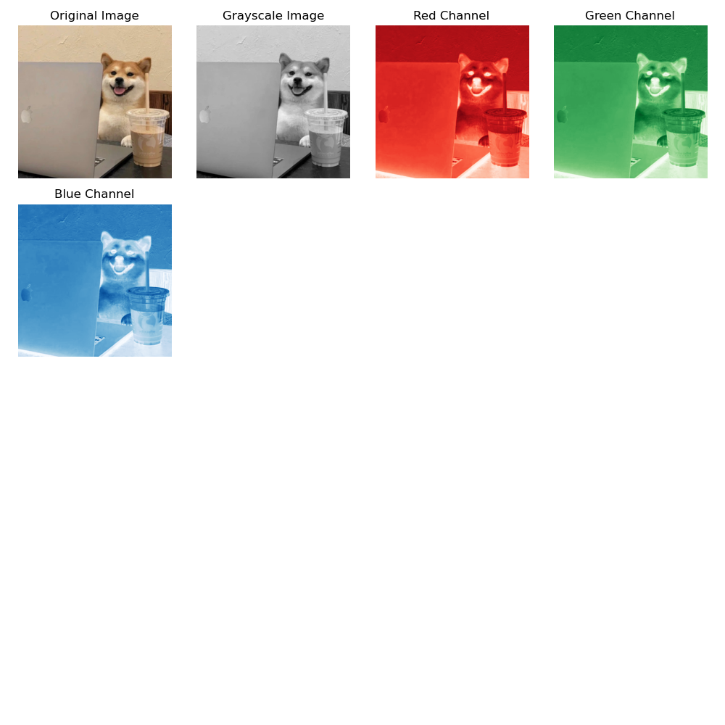
- 对图像分别执行resize（比例自定）、旋转、flip操作，并保存为新图片
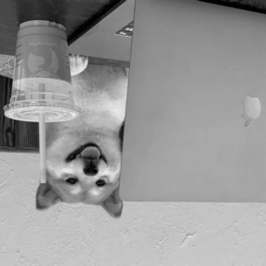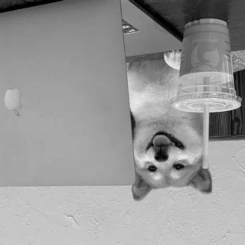
- 将图像的中心点 31x31邻域的值设置为红色，并保存新图片
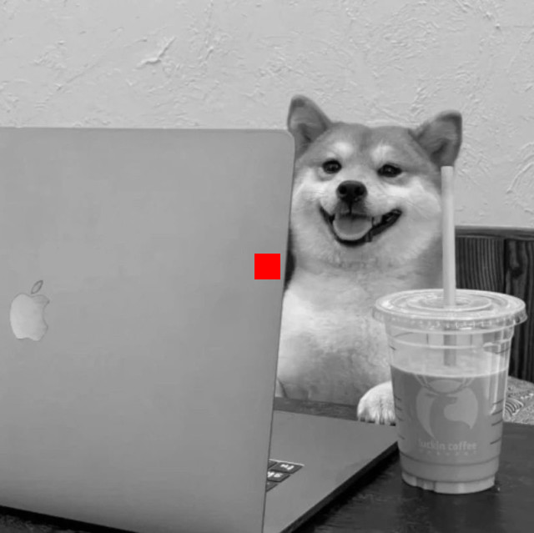

（4）随机生成两张二值图像A和B，计算两张图像的交集、并集。并用matplotlib进行4x4可视化。
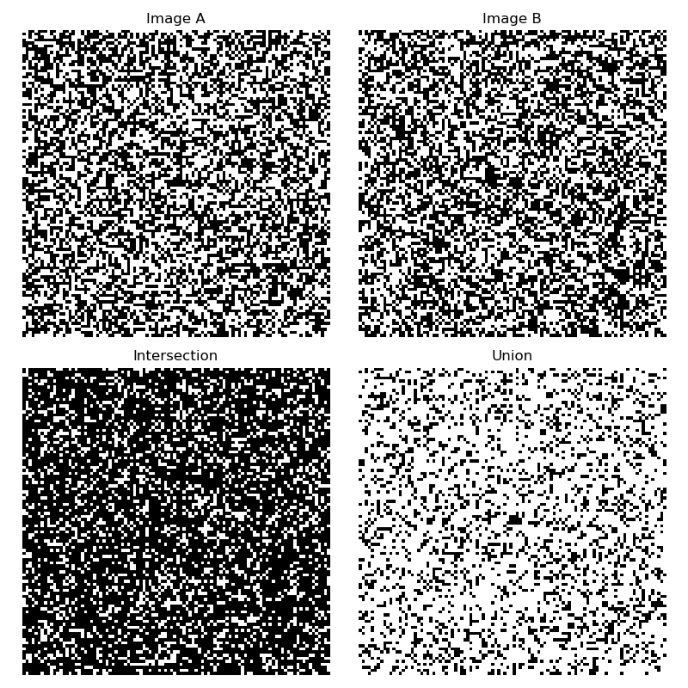

六、实验结果与分析（或设计成效分析）
Matplotlib 包集成了曾经特别好用的MATLAB软件的功能，使可视化和计算方面在python中更加简单和实用，同时cv包也有很强的图像处理能力，控制简单方便

七、讨论、心得

善用python的计算机视觉方面的包有助于各项工作的进展，强大的功能同时兼具简单易上手的特点让人感受到python的魅力

八、指导教师评语

实验报告评分（百分制）： 分

指导教师签名：
日 期： 年 月 日

